JAFAIS Noumane HECHMI Hazem

KONE Issiaka

BUT GEII TP B1

12/09/2022 – 05/12/2022



PROJET AGS

UNIVERSITE PARIS 13

I.U.T. DE VILLETANEUSE

DÉPARTEMENT G.E.I.I.

SOMMAIRE

Introduction 1

1. Organisation du projet 2

2. Étude de l’interface de supervision 3

3. Étude de la carte µContrôleur et du logiciel embarqué 4

3.1 Étude de la carte électronique 4

3.2 Environnement de développement logiciel MPLAB X 6

4. Étude de la carte d’acquisitions analogiques 9

4.1 Étude du filtre d’entrée d’acquisition analogique tension PV 9

4.2 Étude de la résistance de charge du panneau solaire 14

4.3 Etude de la sonde de température 15

4.4 Fabrication de la carte électronique analogique 16

Conclusion 16

# Introduction

L’analyseur de gisement solaire est un outil d’aide à la décision. Il permet de relever en temps réel les informations essentielles.

Notre objectif : Réaliser une étude et fabriquer un démonstrateur photovoltaïque Notre projet sera divisé en 3 parties :

* Réalisation de l’interface de supervision LabView
* Réalisation de la carte µContrôleur et du logiciel embarqué MPLAB X
* Réalisation d’une carte électronique d’acquisition analogiques

# Organisation du projet

Pour la réalisation de l’analyseur de gisement solaire, nous avons au total 45 heures décomposés en 9 séances de 4 heures par semaine. La 10ème séance sera consacrée à la soutenance. Au cours du projet, nous aurons 2 contrôles (filtrage et LabView) et une revue du projet. Notre groupe sera composé de 3 étudiants : Noumane JAFAIS, Issiaka KONE et Hazem HEHCMI.

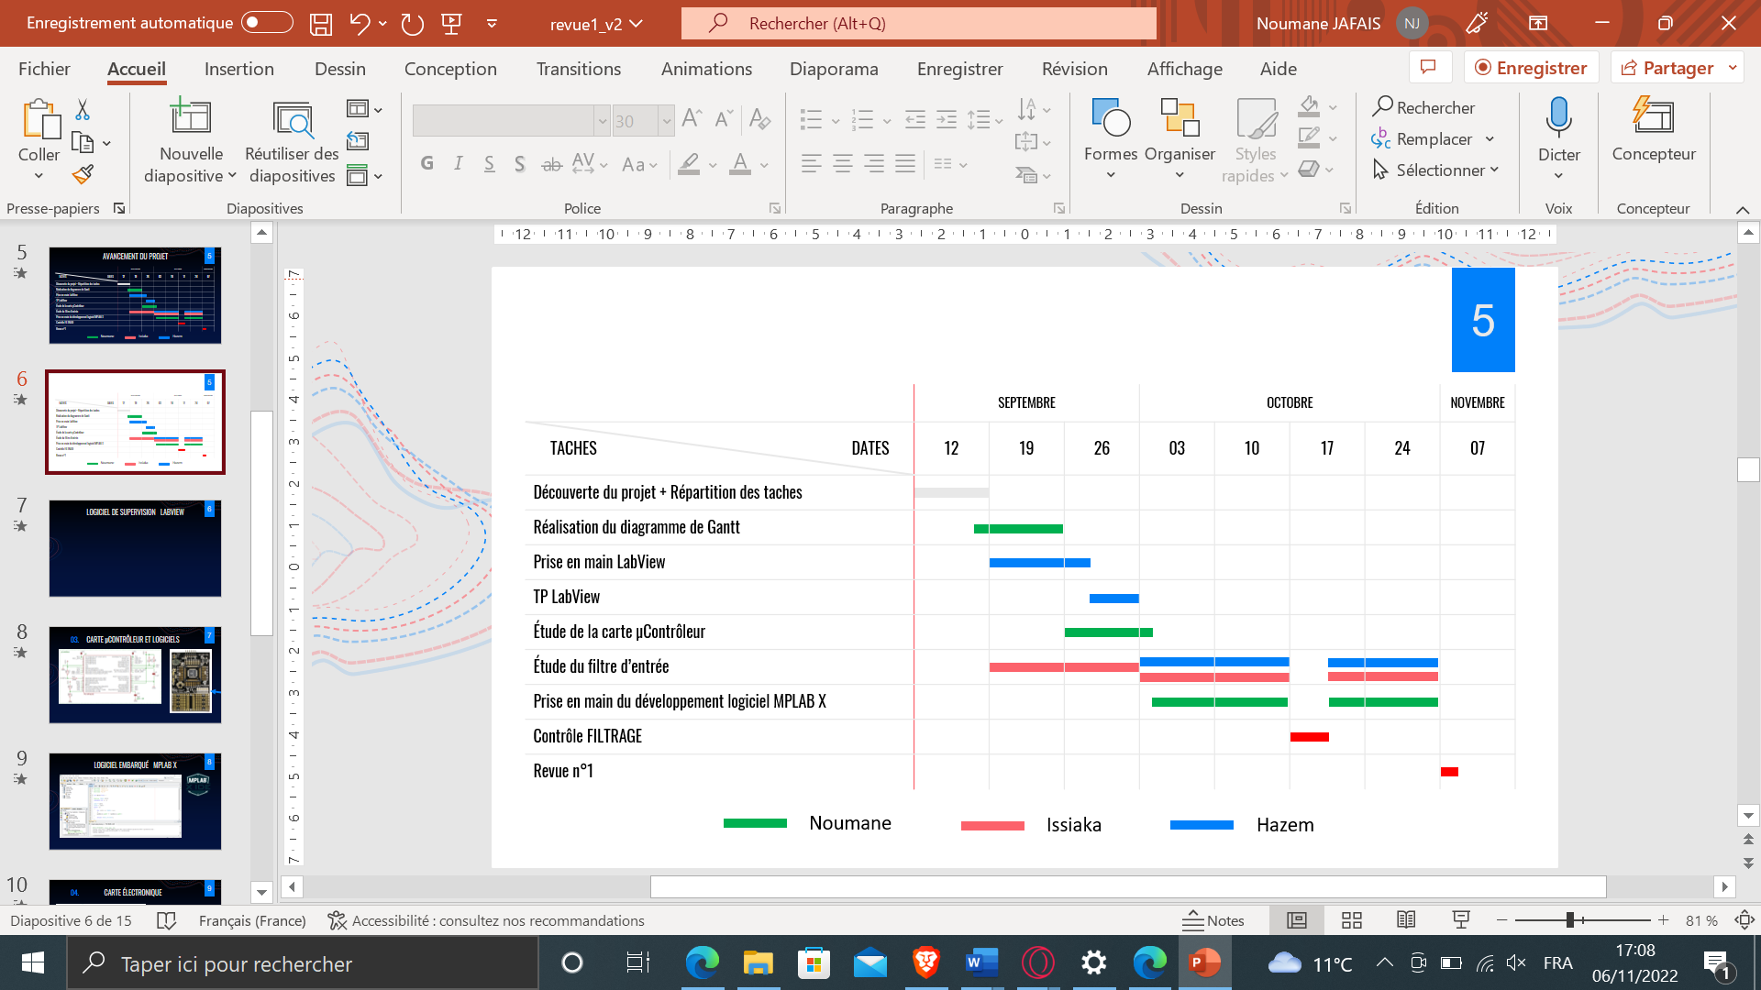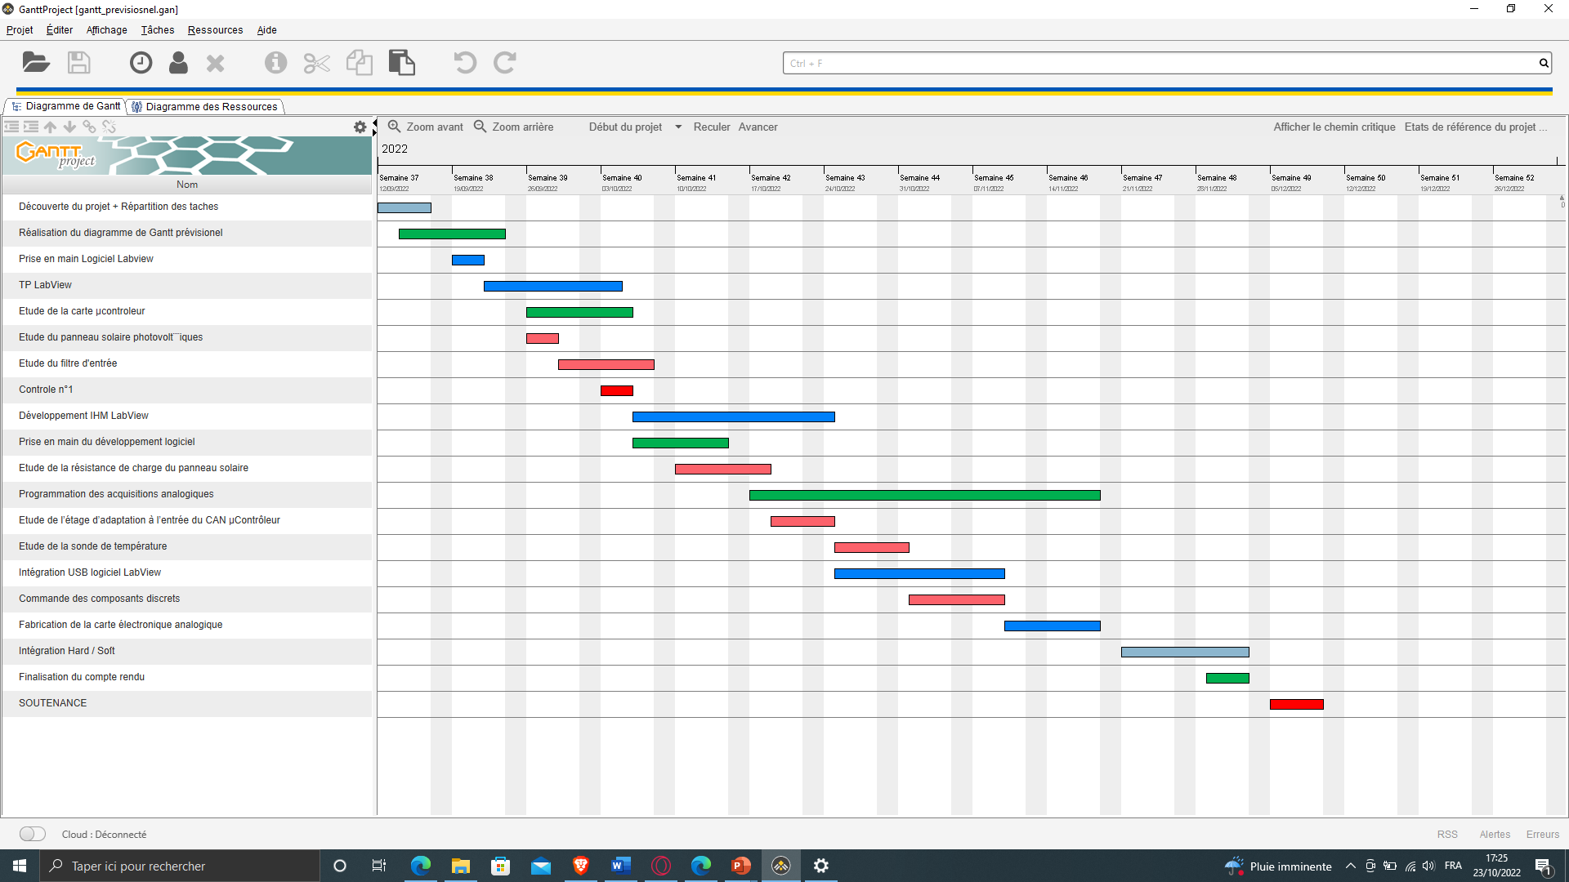Nous réalisons le diagramme de Gantt prévisionnel.

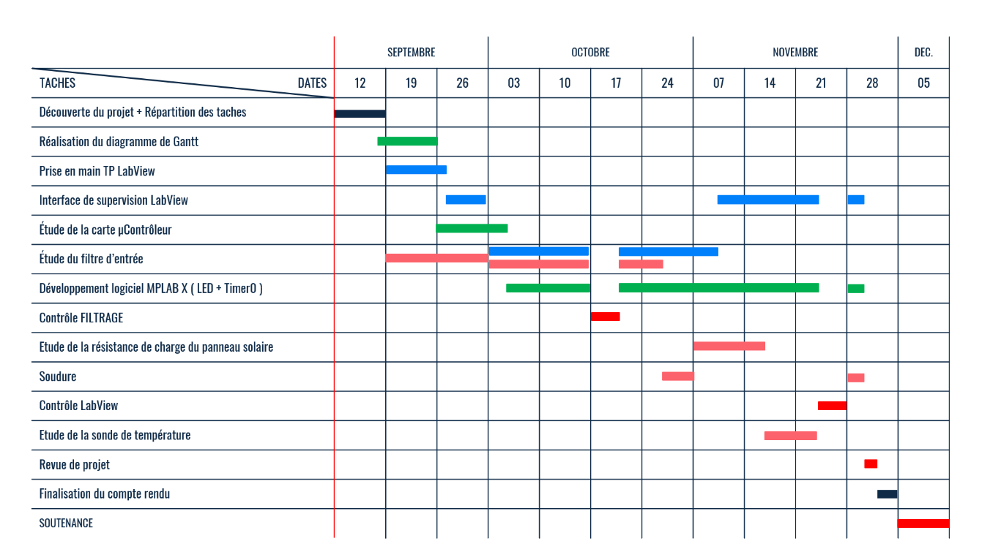Voici le diagramme de Gantt des tâches réalisée :

# Étude de l’interface de supervision

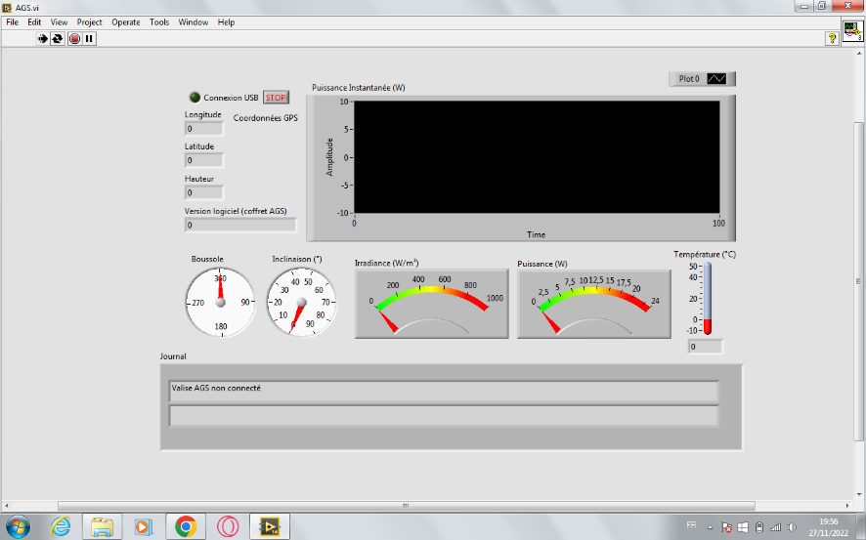

La valise AGS est munie de nombreux capteurs électroniques. Ces capteurs sont aujourd’hui supervisés par le logiciel AGS. Les données issues de ces capteurs permettent ainsi de fiabiliser le calcul de productible d’une installation solaire photovoltaïque, et montrer en temps réel la production instantanée d’un panneau solaire photovoltaïque. Nous utiliserons le logiciel Labview pour permettre la compréhension des fonctionnalités.

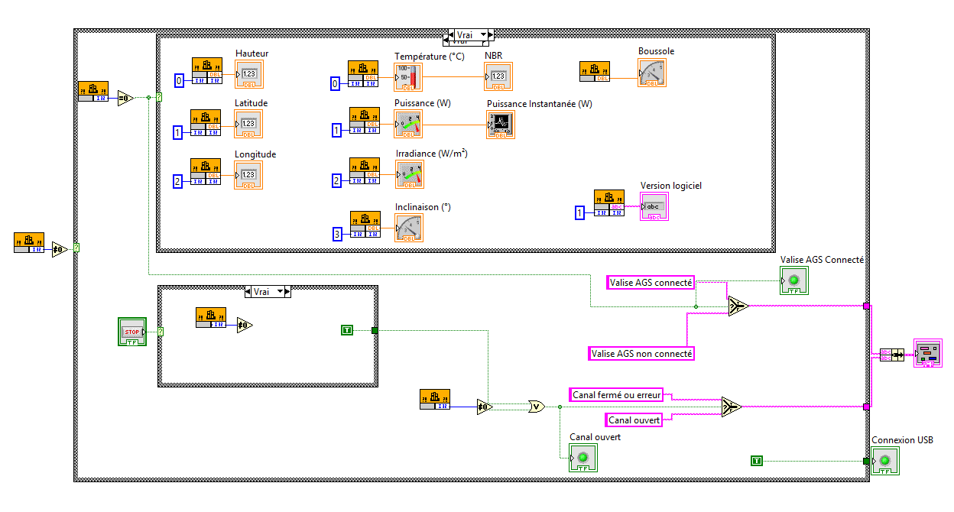Nous utiliserons également le fichier dll dans lequel sont intégrées des fonctions. Ces fonctions retourne une valeur précise en fonction de l’entrée. Par exemple, si l’on veut la valeur de la température, d’après le protocole en annexe, il faut mettre la valeur « 0 » en entrée pour obtenir la valeur de température en sortie. nous obtenons ce circuit dans la partie Bloc Diagramme du logiciel LabView.

Nous branchons la valise AGS à l’ordinateur pour pouvoir visualiser les valeurs des capteurs et nous obtenons le résultat dans la face avant du logiciel LabView.

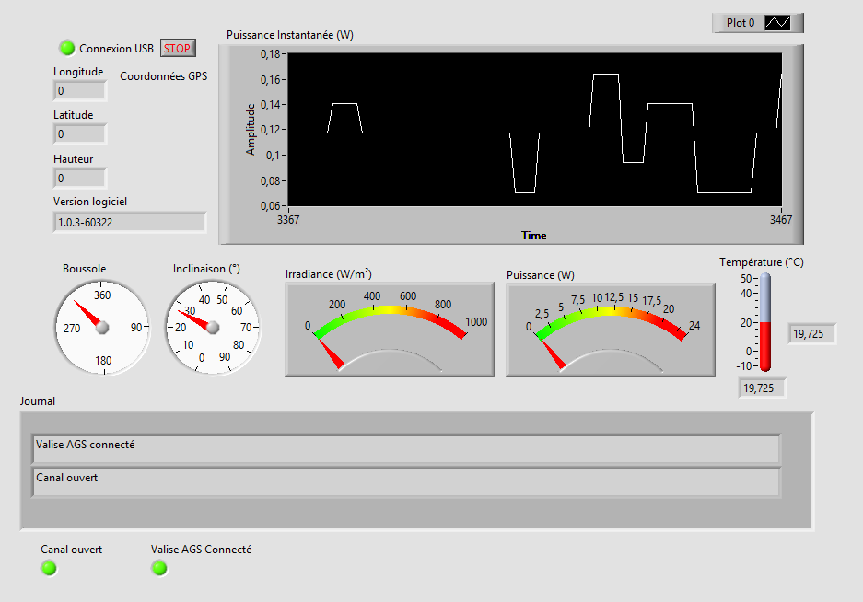

Dans l’interface, nous pouvons constater que la valise est bien connectée et le canal est bien ouvert. Nous pouvons également visualiser les valeurs des capteurs de la valise : la température, la version du logiciel, la boussole, l’inclinaison, etc… La puissance et l’irradiance ne peut être défini car dans la pièce où nous avons mesuré, il y avait de la lumière artificielle. Il faut une source lumineuse du soleil pour avoir une puissance bien précise.

# Étude de la carte µContrôleur et du logiciel embarqué

## Étude de la carte électronique

1°) À partir du schéma de la carte µContrôleur fourni en annexe et de la documentation technique du *PIC18F46J50*, préciser quelle fonctionnalité du µContrôleur est utilisée des broches suivantes.

|  |  |
| --- | --- |
| BROCHE | FONCTIONS |
| 1 | RC7 - Entrée / Sortie numériques  PMA4 - Adresse du port maître parallèle  RX1 - Réception asynchrone USART1  DT1 - Sortie/entrée de données synchrones  SDO1 - Sortie de données |
| 2 | RD4 - Entrée / Sortie numérique |
| 8 | RB0 - Entrée / Sortie numérique  AN12 - Entrée analogique 12  INT0 - Interruption externe 0 |
| 9 | RB1 - Entrée / Sortie numérique  AN10 - Entrée analogique 10 |
| 10 | RB2 - Entrée / Sortie numérique  AN8 - Entrée analogique 8 |
| 11 | RB3 - Entrée / Sortie numérique  AN9 - Entrée analogique 9  VPO - Émetteur-récepteur USB externe Sortie de données D+ |
| 19 | RA0 - Entrée / Sortie numérique  AN0 - Entrée analogique 0 |
| 20 | RA1 - Entrée / Sortie numérique  AN1 - Entrée analogique 1 |
| 21 | RA2 - Entrée / Sortie numérique  AN2 - Entrée analogique 2  VREF- - Entrée de la tension de référence |
| 22 | RA3 - Entrée / Sortie numérique  AN3 - Entrée analogique 3  VREF+ - Entrée de la tension de référence |
| 24 | RA5 - Entrée / Sortie numérique  AN4 - Entrée analogique 4 |
| 25 | RE0 - Entrée / Sortie numérique  AN5 - Entrée analogique 5 |
| 26 | RE1 - Entrée / Sortie numérique  AN6 - Entrée analogique 6 |
| 32 | RC0 - E/S numérique  T1OSO - Sortie de l'oscillateur du Timer1  T1CKI - Entrée d'horloge externe des Timer1/Timer3 |
| 36 | RC2 - E/S numérique  AN11 - Entrée analogique 11 |
| 38 | RD0 - E/S numérique |
| 39 | RD1 - E/S numérique |
| 42 | RC4 - E/S numérique  D- - Entrée/sortie de ligne négative du bus USB |
| 43 | RC5 - E/S numérique  D+ - Entrée/sortie de ligne positive du bus USB |
| 44 | RC6 - E/S numérique |

2°) Quelle est la tension d’alimentation du µContrôleur ?

La tension d’alimentation du µContrôleur est de 3,3V.

3°) Télécharger la documentation technique du composant *MAX1658*. Quelle est sa fonction ?

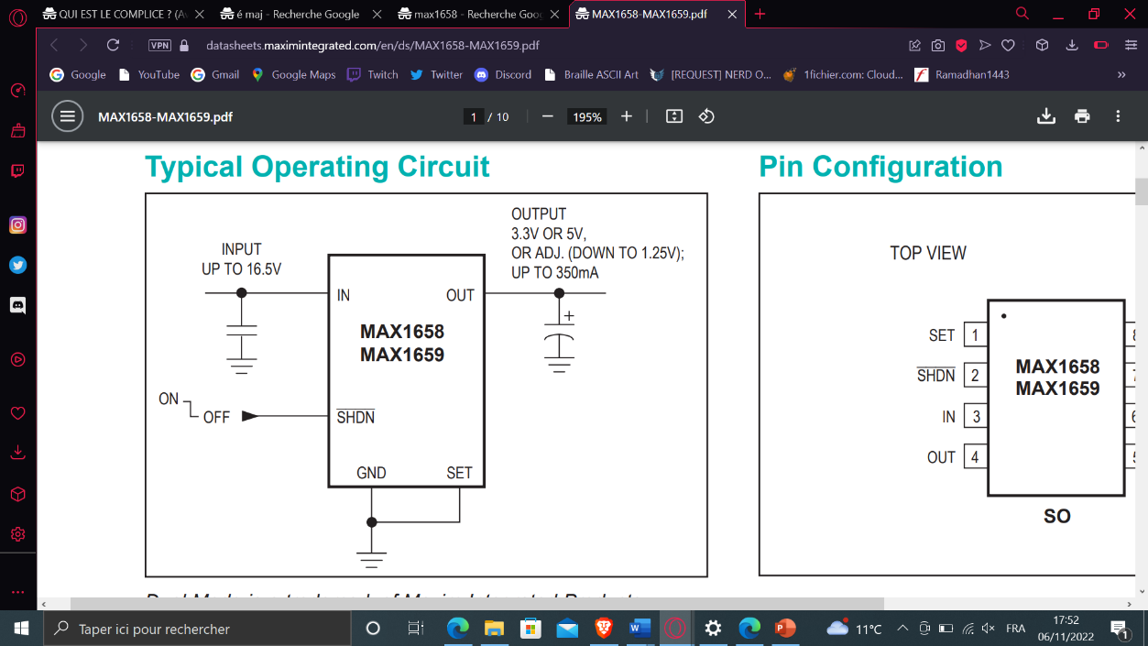

Le composant MAX1658 est un régulateur linéaire qui maximise la durée de vie des batteries en combinant des courants d'alimentation ultra-faibles et des tensions de sortie faibles.

Le composant MAX1658 est un régulateur de tension linéaire à faible chute.

4°) Télécharger la documentation technique du composant *MAX3232CSE*. Quelle est sa fonction ?

Le composant MAX3232CSE est un émetteur récepteur double.

## Environnement de développement logiciel MPLAB X

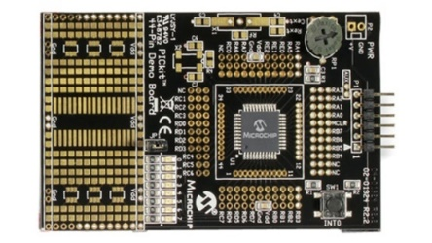Le programme de la prise en main du logiciel MPLAB X consiste à faire clignoter la LED sur la carte Pickit 3.

Nous programmons le code en langage C.

Appel des bibliothèques

Initialisation de la sortie LED

Boucle de temporisation

Inverse l’état de la LED

Nous utilisons la boucle For pour la temporisation, puis nous inversons le bit de la LED. Nous visualisons la tension de la LED sur l’oscilloscope.

Nous constatons que la fréquence est d’environ 1Hz et la période d’une seconde. La LED clignote toutes les 500ms.

Pour garantir une meilleure précision de notre période, nous allons utiliser une temporisation intégrée au µContrôleur nommé Timer0.

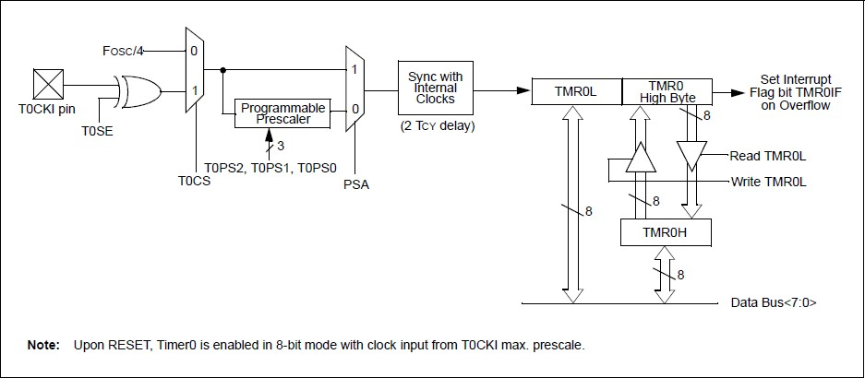Le but du Timer en 16 bits est de compter de la valeur qu’on entre jusqu’à FFFFH. Lorsque le timer atteint FFFFH, le timer repasse à 0000H, à ce moment-là le bit de débordement passe à 1.

Dans le Timer0, nous avons 2 registres importants : **T0CON** et **INITCON**.

**REGISTRE DE CONTROLE DU TIMER0 : T0CON**

|  |  |  |  |  |  |  |  |
| --- | --- | --- | --- | --- | --- | --- | --- |
| BIT 7 | BIT 6 | BIT 5 | BIT 4 | BIT 3 | BIT 2 | BIT 1 | BIT 0 |
| TMR0ON | T08BIT | T0CS | T0SE | PSA | T0SP2 | T0SP1 | T0PS0 |
| 0 | 0 | 0 | 0 | 0 | 1 | 1 | 1 |

* T0CON = 0x07
* Arrêt du Timer0
* Configuration en 16 bits
* Horloge interne (timer)
* Incrémentation sur front montant
* Affectation du Prescaler de 256

Pour définir la valeur TMR0 en 16 bits, nous aurons 2 variables en 8 bits : TMR0H et TMR0L.

* TMR0H = 0xFE
* TMR0L = 0x79

Nous avons une fréquence d’instructions de 1MHz. Donc, le temps d’un cycle est de 1µs.

0xFE79

Nous réalisons le code en langage C en utilisant le Timer0.

Dans ce programme, nous utilisons bit de débordement inclut dans le registre INTCON. Lorsque le bit de débordement (TMR0IF) passe à 1, alors on arrête le timer et on inverse l’état de la LED. Nous visualisons la tension de la LED.

Nous constatons que la fréquence est d’environ 1Hz et la période d’une seconde. La LED clignote toutes les 500ms. Nous pouvons donc confirmer que le Timer0 est plus précis que les boucles de temporisation.

# Étude de la carte d’acquisitions analogiques

## Étude du filtre d’entrée d’acquisition analogique tension PV

Quelle est la fonction de ce filtre ?

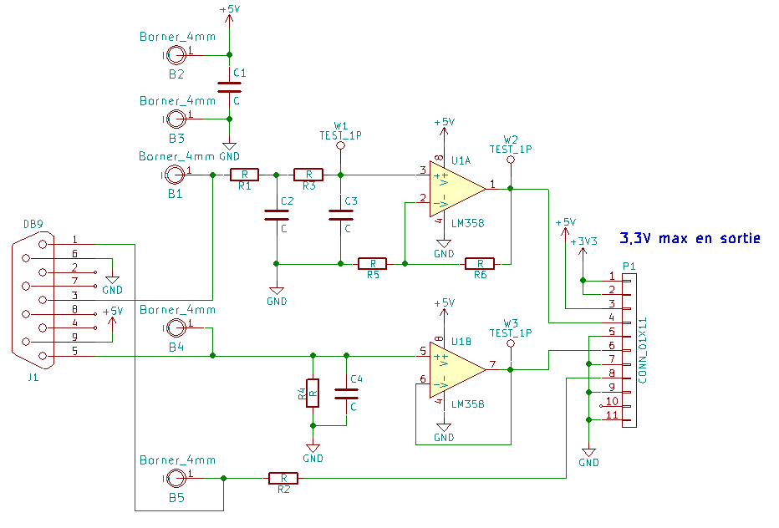

C’est un filtre passe bas de second ordre. Sa fonction est de laisser passer las basses fréquences tout en coupant les hautes fréquences.

Établir la fonction de transfert T() de ce filtre. Simplifier l’expression de la fonction de transfert en posant **R1 = R3 = R** et **C2 = C3 = C**. Écrire alors la fonction de transfert sous la forme :

Fonction de transfert filtre passe bas de second ordre

R

C

R

C

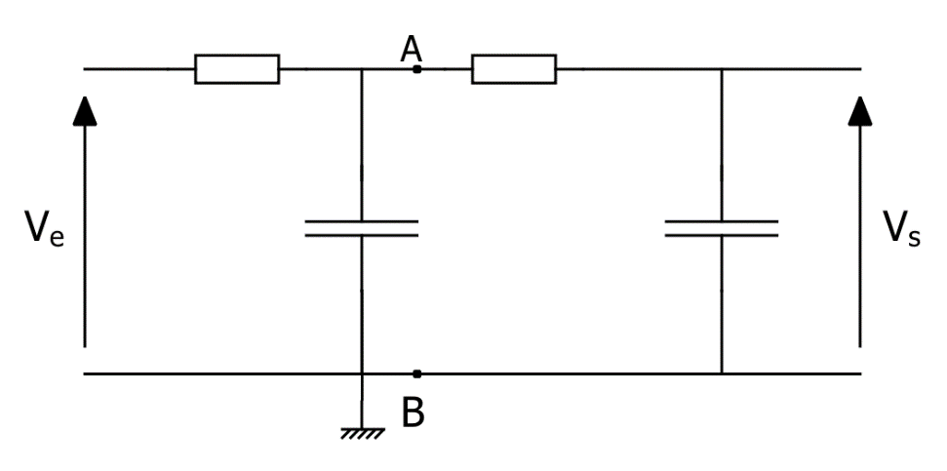

Utilisation du théorème de Thévenin

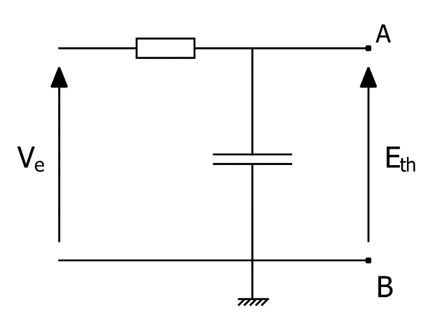On commence par déterminer la tension équivalente du circuit :

R

C

On calcule l’impédance équivalente du circuit : 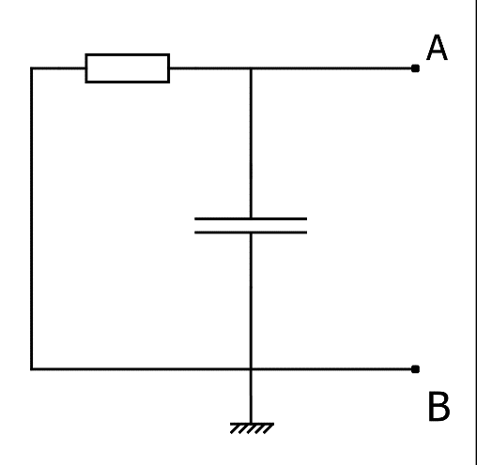

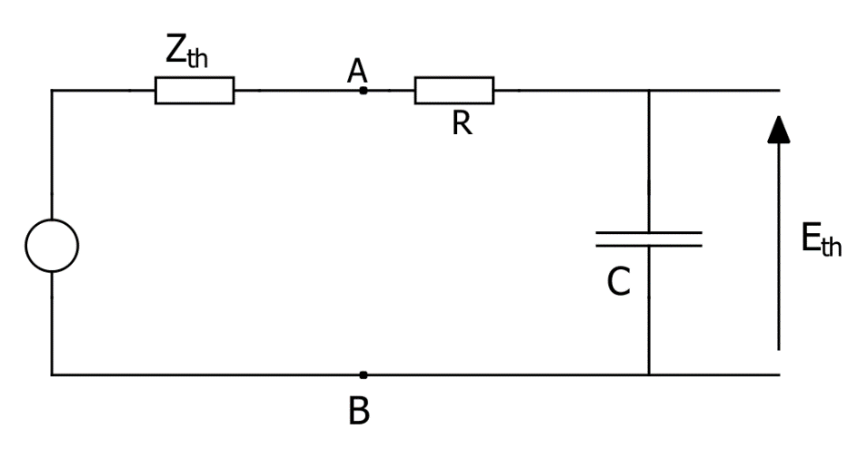

Vs

R

C

A partir de ce schéma équivalent, on va déterminer la fonction de transfert.

D’après le pont diviseur de tension :

Établir les expressions de pulsation propre et m facteur d’amortissement de ce filtre ?

On divise par

Pour trouver m :

La fonction de transfert de ce filtre doit répondre au gabarit suivant :

10

f (Hz)

100

-40 db

-10 db

On donne R = 47k. Calculer alors la valeur de C permettant de satisfaire le gabarit ci-dessus.

Nous avons

Nous obtenons donc C = 470 nF et R = 33,8 k

Câbler le filtre sur une plaque d’essais et tracer la courbe de gain en fonction de la fréquence.

Nous réalisons le câblage sur une plaque d’essai avec une résistance 33.8k et un condensateur de 470nF. On reçoit un signal sinusoïdal de 10kHz du GBF.

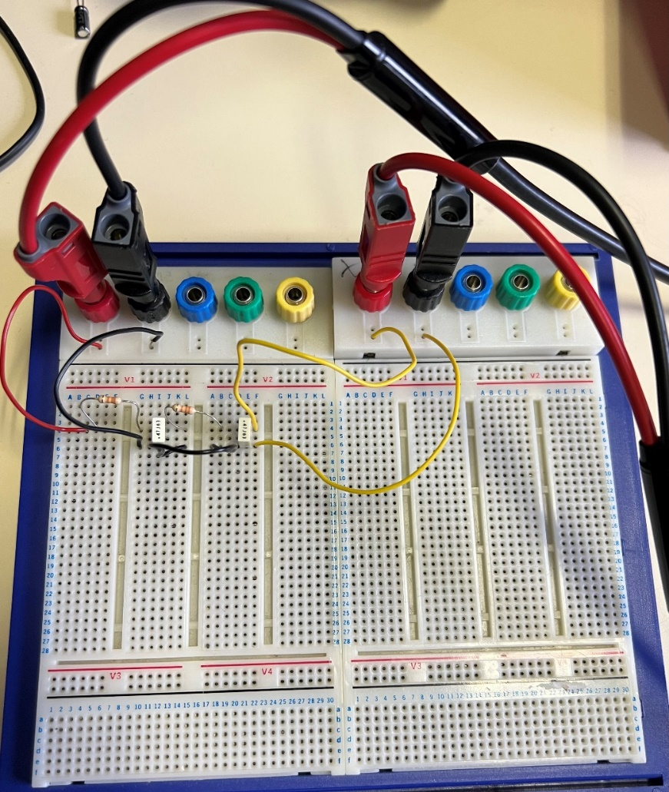

Signal sinusoïdal du GBF

Masse

Visualisation sur l’oscilloscope

Nous visualisons sur l’oscilloscope le signal de sortie aux bornes du condensateur.

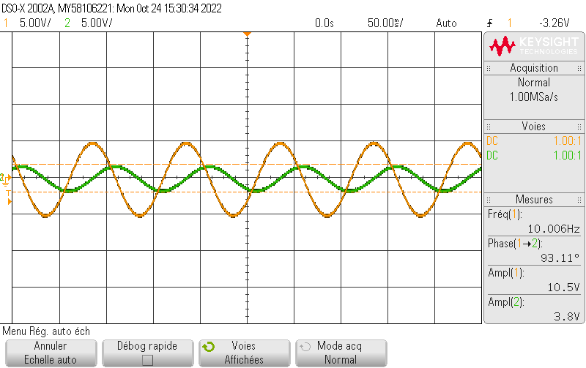

Nous récupérons la phase et la tension de sortie à 10Hz, 50Hz et 100Hz sur l’oscilloscope. Nous traçons la courbe de gain en fonction de la fréquence.

## Étude de la résistance de charge du panneau solaire

Un relevé des performances du panneau solaire est fourni en annexe. Sur ce document figure différentes caractéristiques (courbe I = f(v) et courbe de puissance). Déterminer à l’aide de ces caractéristiques, la puissance maximum que peut produire le panneau.

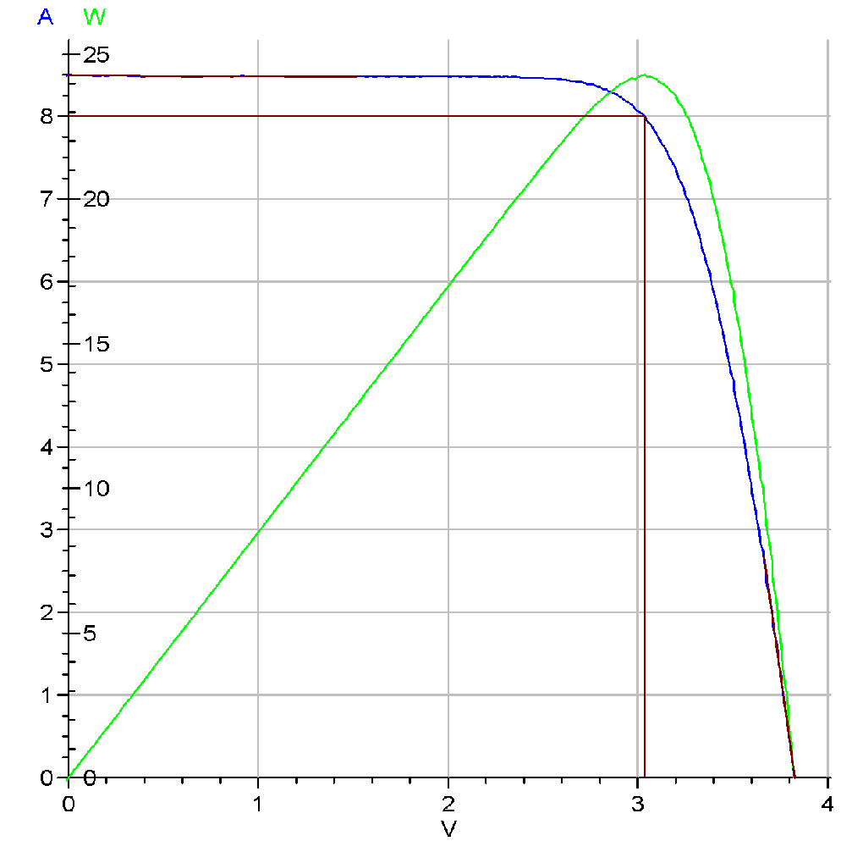

12,5 W

4,4 A

1,5 V

Puissance maximale = 25 W

À 12,5 W :

Vmp = 1,5 V

Imp = 4,4 A

Une résistance de charge R montée sur la valise AGS permet de définir un point de fonctionnement du panneau. On dispose pour R d’une résistance de puissance du type RH25 dont les caractéristiques constructeur sont fournies en document ressource.

Quelle est la puissance maximale que peut dissiper ce type de résistance ?

La puissance maximale, que peut dissiper ce type de résistance est de 35 W.

Quelle est la puissance que peut dissiper cette résistance lorsqu’elle n’est pas montée sur un dissipateur ?

La puissance maximale que peut dissiper cette résistance lorsqu’elle n’est pas montée sur un dissipateur est de 12,5 W.

On souhaite limiter à 80% la puissance dissipée par R par rapport à la puissance établie à question 6.5.2b. Calculer alors cette nouvelle valeur de la puissance ?

80 % de 12,5 = 10 W La nouvelle puissance vaut 10 W.

## Etude de la sonde de température

La valise AGS est équipée d’une sonde de température afin de mettre en évidence l’élévation de température du panneau solaire lorsqu’il est au soleil. Une sonde de température CTN Epcos est utilisée.

Analyser le fonctionnement et les caractéristiques de la CTN. Quel est le modèle équivalent du composant ?

La CTN EPCOS est une thermistance CTN pour la mesure de température. Elle est principalement utilisée dans les mesures de température de surface sur les boîtiers et les dissipateurs de chaleur.

|  |
| --- |
| CARACTEÉRISTIQUES |
| * Haute précision * Montage aisé * Bon couplage thermique par bague métallique * Thermistance encapsulée dans un boîtier métallique * Cordons isolés PTFE constitués de fil nickel argenté 30AWG et de fil Cu argenté 28 AWG * Approuvé UL (E69802) * Valeur de résistance à 25°C comprise entre 5kohm et 30Kohm * Gamme de valeur Beta (valeur B25/100) de 3964K à 3988K * Température d'utilisation de -55°C à 125°C * Dissipation de puissance maximum de 150mW à 25°C * Applications * Industrie, Electronique Grand Public, Périphériques Portables, Détection et Instrumentation |

Modèle équivalent CTN EPCOS

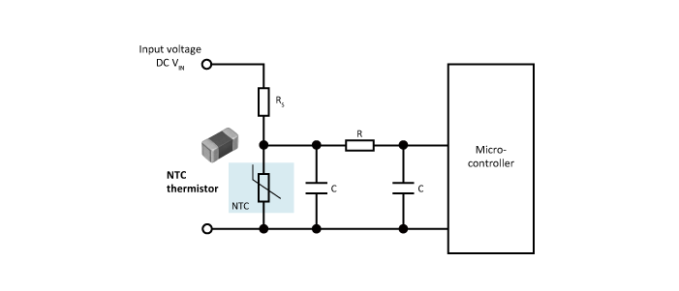

A partir du tableau de valeurs fourni par le constructeur, tracer la courbe T=f(R) pour une valeur nominale de la CTN de 10 kΩ.

Nous traçons la courbe de la température en fonction de la résistance. Nous pouvons constater que plus la température augmente, plus la résistance diminue.

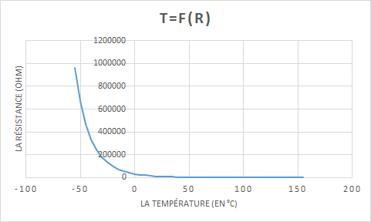

## Fabrication de la carte électronique analogique

Pour finir, nous allons souder tous les composants sur un circuit imprimé.

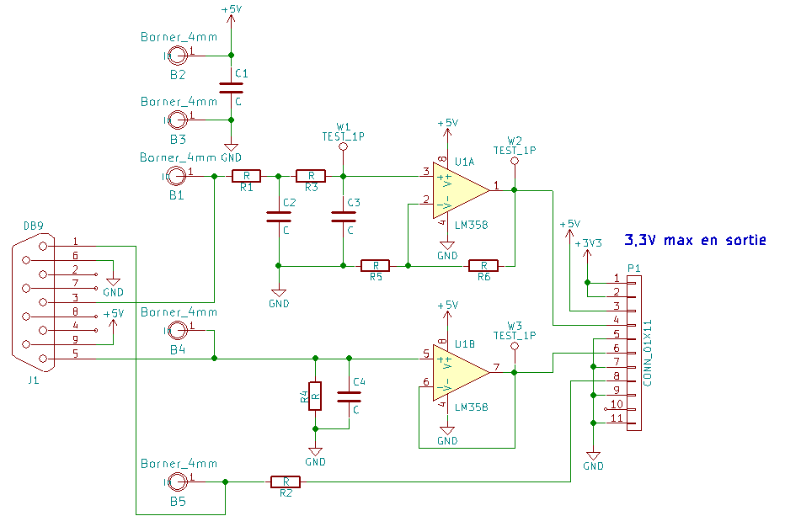

# Conclusion

Ce projet s’est révélé très productif. En effet, le respect des délais et le travail seront primordiaux pour le métier qu’on voudrait faire plus tard. De plus, ce projet nous a permis d’appliquer nos connaissances en électronique, en informatique embarquée, les câblages avec les composants électroniques. Nous avons également appris à faire de la soudure sur un circuit imprimé. Nous avons vraiment aimé réaliser ce projet et nous avons vraiment passé du temps dessus. Ce type de projet nous permet de nous rapprocher à notre futur métier.